环翠区工商局
2009年度政府信息公开工作年度报告
2009年，工商环翠分局认真贯彻落实《中华人民共和国政府信息公开条例》，建立了工作网络，健全了运行机制，保证了政府信息公开效果。通过“环翠区政府”网站信息公开平台，及时、全面、有效地主动公开政府信息，为广大公众提供了比较好的政府信息公开服务。
一、概述
2009年，工商环翠分局认真贯彻落实《中华人民共和国政府信息公开条例》，按照区委、区政府统一部署，加强组织领导，明确要求和责任，制定具体措施，加强了政府信息公开建设，加大了宣传力度，增进了与群众的沟通交流，有效拓宽了社会各界的监督，更好地服务于社会，服务于群众。
（一）加强组织领导。工商环翠分局高度重视政府信息公开工作，召开专题会议进行了研究和部署，成立了政府信息公开工作领导小组，确定局办公室为政府信息公开工作的责任科室，明确分管领导和工作人员，形成了主要领导亲自抓，相关职能科室协调配合，业务科室各负其责，单位职工积极参与，层层抓落实的工作局面，全力推进政府信息公开工作。
（二）建立健全工作制度。政府信息公开工作机制和制度规范是做好信息公开的基础。制订了《工商环翠分局政府信息公开工作方案》、《公共信息网络上发布信息保密管理制度》，进一步明确机关各科室信息公开工作中的职责和义务，同时就公文类信息公开的保密审核，信息发布程序等都作了具体规定，从而确保网站信息发布的及时有效和网站信息的安全。
（三）规范《指南》和《目录》编制。结合工作实际，制定了《工商环翠分局信息公开工作规则》，完成了信息公开指南和目录的编制工作。明确了公开原则、主体、组织保障，主动公开的范围及内容，公开形式，公开时限等。
二、主动公开政府信息的情况
（一）主动公开政府信息数量。2009年，共主动公开政府信息68条。从内容分类看，机构职能3条，政策法规16条，业务工作37条，统计数据12。
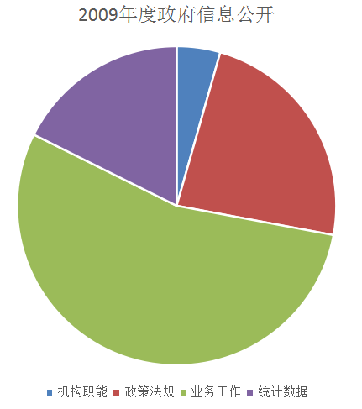
（二）依申请公开政府信息和不予公开政府信息的情况。2009年，没有接到政府信息公开申请。
三、存在的主要问题及改进情况
虽然在信息公开上取得了一定的成绩，但在公开的内容上还需要进一步完善，信息公开工作的便民服务性上还有差距；在公开的渠道上，多种形式的并用性上还存有不足。针对这些问题，今后将根据公众需求，拓展公开内容，不断丰富信息公开形式、细化公开内容；建立更加完善的信息公开沟通平台，更好地满足公众在信息上的需求。

